**Pontificia Universidad Javeriana. bases de datos. Proyecto del semestre. 2025 30. Entrega I (15 %) Parte I**

**Dado el modelo conceptual de entidades de los paquetes de turismo.**

Se tiene una base de datos para manejo de ventas virtuales de fotos que son tomadas en distintos destinos turísticos.

Dadas las siguientes tablas (PK subrayadas), sus nombres describen fácilmente dichas tablas.

Un guía puede ser guía en varias ciudades y una ciudad tiene varios guías.

* LLAVES PRIMARIAS SON SURROGATES, ESTO ES, LAS COLUMNAS MARCADAS COMO ID EN LAS TRES TABLAS
* PARA LAS COLUMNAS QUE SON LLAVE PRIMARIA ID SURROGATES UTILICE:
  + ID NUMBER(10,0) GENERATED BY DEFAULT AS IDENTITY
  + LO ANTERIOR LE PERMITIRÁ QUE EL DBMS GENERE DE FORMA AUTOMÁTICA LOS VALORES DEL ID EN CADA TABLA
* LAS LLAVES FORÁNEAS:
  + LAS LLAVES FORÁNEAS: ACORDE A LAS RELACIONES MOSTRADAS (LÍNEAS ENTRE TABLAS) A TRAVÉS DE COLUMNAS IDXXXXX
* Llaves naturales: marcadas como únicas (U)
* Ningún atributo admite nulo
* Valor hora no puede ser negativo, y el valor por defecto es cero.
* Fecha tiene sysdate como valor por defecto
* Genero sólo admite ‘M’ y ‘F’
* Ningún atributo admite nulos.
* La columna Valordia es el valor que cobró el guía en esa ciudad en esa fecha.
* La PK de guía_ciudad también debe tener la fecha.

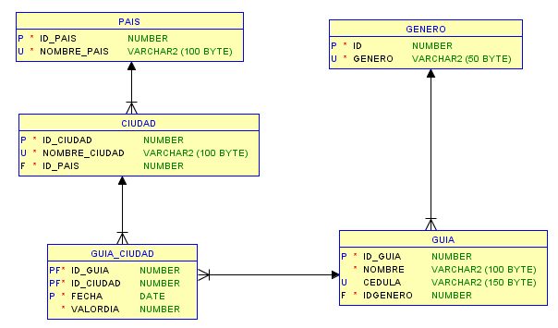

**Actividades**

* (15) Cree un modelo denormalizado para consultas (tipo OLAP); tenga en cuenta la necesidad:
  + Queremos medir los valores cobrados por los guías en distintos periodos de las distintas ubicaciones de la jerarquía país-ciudad
* (10) Diagrama del modelo físico: Cree las SK (surrogates Keys) como PK (Primary Key)
  + Realice la creación de las tablas en orion
* (10) Inserción de las filas en las tablas:
  + se debe crear una tabla temporal donde se cargan los registros fuentes; esta tabla tiene todos los datos a cargar en el nuevo modelo
    - para esta tabla temporal se debe generar datos random.
    - Los comandos deben quedar dentro de los procedimientos almacenados.
  + se deben crear los comandos para cargar las tablas del modelo desde la tabla temporal
    - estos comandos deben quedar en un procedimiento almacenado en la base de datos.
* (15) Cree una carga usando el sql loader de Oracle.
  + Se debe cargar la tabla temporal.

**Entregables:**

A.Documento Word o pdf con:

*Nombres y cuentas de los integrantes

*Modelo (diagrama) denormalizado.

*nombres de los procedimientos almacenados de carga para la tabla temporal y el modelo.

B. un .zip con los archivos del sql loader.